
Kolegium Nauk Przyrodniczych
Uniwersytet Rzeszowski

Przedmiot:
Programowanie obiektowe 2

Lab 1

Wykonał:
Krzysztof Adamski, 131399

Prowadzący: Mgr inż. Wojciech Gałka
Rzeszów 2025

Spis treści
1. Wstęp 3
2. Architektura i główne komponenty 3
3. Technologia i wymagania 4
4. Opis funkcji 4
5. Warstwa prezentacji (WinForms) 5
6. Podsumowanie 8

- Wstęp
TreningTracker, jest aplikacją desktopową stworzoną w technologii WinForms (.NET) służącą do rejestrowania i monitorowania aktywności fizycznej. Aplikacja pozwala na dodawanie sesji treningowych, definiowanie celów dziennych i tygodniowych, przeglądanie historii oraz generowanie podstawowych statystyk.
Cele projektu
- Rejestracja sesji treningowych – użytkownik może wprowadzić datę, dystans, czas trwania, kalorie oraz liczbę kroków dla różnych typów aktywności (AddTrainingForm).
- Zarządzanie celami – definiowanie i modyfikacja celów: dziennej liczby kroków oraz tygodniowej liczby treningów (GoalsForm).
- Przegląd historii – filtrowanie i edycja dotychczas zapisanych sesji treningowych (HistoryForm).
- Podsumowanie i statystyki – bieżące podsumowanie postępów oraz szczegółowe statystyki dotyczące sumarycznych i średnich wartości (MainForm, StatsForm) .
- Architektura i główne komponenty
- AppDbContext – kontekst EF Core, zarządzający połączeniem z bazą PostgreSQL oraz konfiguracją modeli (appsettings.json) .
- Modele:
  - TrainingSession – encja przechowująca szczegóły sesji treningowej (data, dystans, czas, kalorie, kroki, typ aktywności) TrainingSession.
  - ActivityType – słownik typów aktywności (np. Bieganie, Rower, Spacer, Siłownia) wraz z relacją 1-wiele do sesj.
  - GoalSetting – encja przechowująca wartości docelowe: dzienne i tygodniowe cele.

- Technologia i wymagania
- Platforma: .NET (WinForms)
- ORM: Entity Framework Core
- Baza danych: PostgreSQL
- Plik konfiguracyjny: appsettings.json – zawiera łańcuch połączenia do bazy danych appsettings.
- Środowisko developerskie: Visual Studio 2019/2022 lub nowsze
- Opis funkcji
5.1. Dodawanie sesji treningowej
Formularz AddTrainingForm pozwala wprowadzić:
- Datę i czas sesji
- Typ aktywności (z listy ActivityType)
- Dystans (km), czas trwania (hh:mm:ss), kalorie i liczbę kroków
- Po wprowadzeniu danych kliknij „Zapisz”, aby dodać rekord do bazy.
5.2. Historia treningów
W HistoryForm możesz:
- Filtrować sesje po przedziale dat (pole od–do)
- Filtrować po typie aktywności
- Edytować lub usuwać istniejące wpisy
5.3. Ustawianie celów
Formularz GoalsForm umożliwia:
- Definiowanie dziennego celu liczby kroków
- Definiowanie tygodniowego celu liczby sesji treningowych
- Zapisywanie celów, które są przechowywane w encji GoalSetting
5.4. Statystyki
W StatsForm wyświetlane są:
- Suma wszystkich dystansów, kalorii i kroków
- Średnie wartości na sesji
- Rekordowe sesje (najdłuższy dystans, najdłuższy czas, najwięcej kroków)
- Warstwa prezentacji (WinForms)
MainForm.cs
  - Główne okno aplikacji, które ładuje i wyświetla podsumowanie kroków i treningów na dzień i tydzień.
  - Udostępnia przyciski do otwierania innych formularzy: dodawania treningu, historii, statystyk i celów.
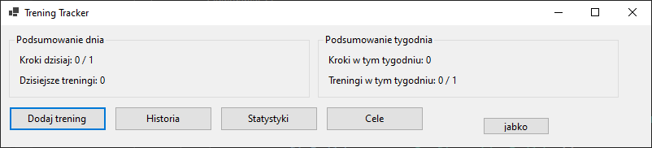
AddTrainingForm.cs
  - Formularz dodawania/edycji sesji.
  - Zawiera stoper (klasa Timer), dynamiczne pokazywanie/ukrywanie pól (dystans, kroki) w zależności od typu aktywności, obsługę zapisu oraz powiadomień o osiągnięciu celów .
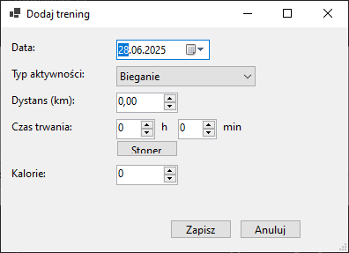

HistoryForm.cs
  - Przegląd sesji z filtrowaniem po dacie i typie.
  - Umożliwia edycję i usuwanie rekordów, wykorzystując Include z EF Core do dołączenia danych o typie aktywności.
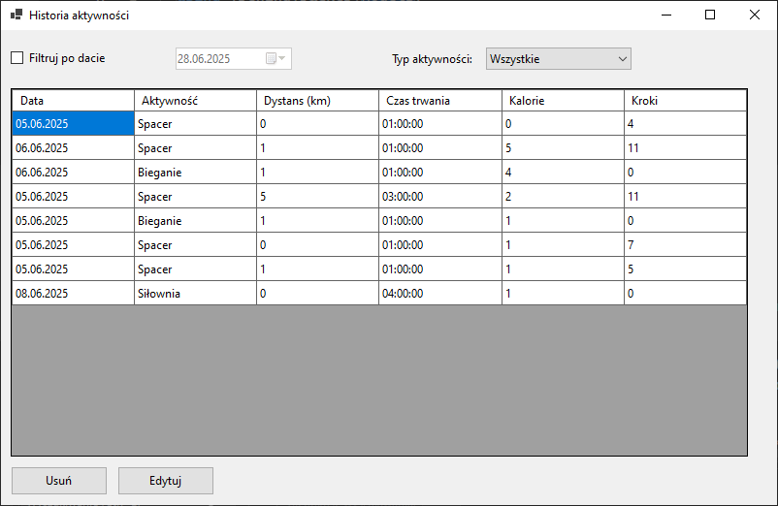
GoalsForm.cs
  - Ustawianie celów: wartości pól numericDailyGoal i numericWeeklyGoal wiązane są z encją GoalSetting.
  - Obsługa zapisu oraz zwalnianie zasobów kontekstu po zamknięciu formularza GoalsForm.
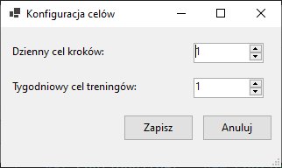

StatsForm.cs
  - Agregacja danych: sumy, średnie i maksima dla dystansu, czasu, kalorii i kroków.
  - Wyświetlanie wyników w pojedynczym labelu w formacie tekstowym .
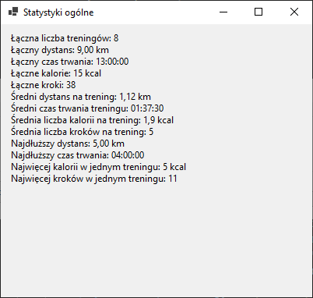

- Podsumowanie
TreningTracker to desktopowa aplikacja WinForms (.NET) służąca do rejestrowania, monitorowania i analizowania aktywności fizycznej.
Umożliwia:
- Rejestrację sesji treningowych z polami: data, czas trwania, dystans, kalorie, kroki oraz typ aktywności.
- Zarządzanie celami: definiowanie dziennego limitu kroków i tygodniowej liczby sesji.
- Przegląd historii: filtrowanie, edycję i usuwanie zapisanych treningów.
- Generowanie statystyk: sumy, średnie i rekordy (np. najdłuższy dystans) zarówno dla wybranego okresu, jak i całego zbioru danych.
Architektura została podzielona na trzy warstwy:
- Data (AppDbContext) – kontekst EF Core z relacjami i seedingiem typów aktywności oraz celów.
- Models (ActivityType, TrainingSession, GoalSetting) – definicje encji odpowiadających tabelom w bazie PostgreSQL.
- Forms (WinForms) – interfejs użytkownika z głównym oknem oraz formularzami: dodawania treningu, historii, ustawiania celów i statystyk.
Kluczowe technologie:
- .NET (WinForms)
- Entity Framework Core (PostgreSQL)
- Visual Studio 2019/2022

